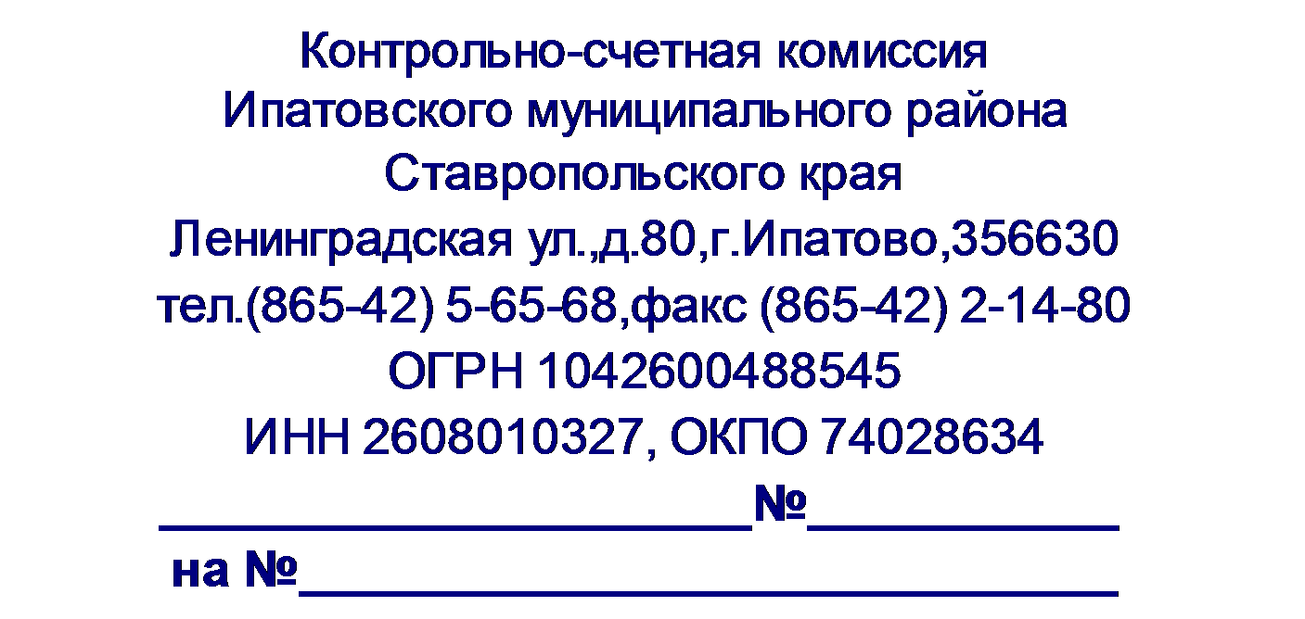

02.08.2017г.
02.08.2017г.
05-08/215

Заключение
на проект решения Совета депутатов муниципального образования села Большая Джалга Ипатовского района Ставропольского края «О внесении изменений в решение Совета депутатов муниципального образования села Большая Джалга Ипатовского района Ставропольского края от 21 декабря 2016 г. № 24 «О бюджете муниципального образования села Большая Джалга Ипатовского района Ставропольского края на 2017 год и на плановый период 2018 и 2019 годов»

На основании Бюджетного кодекса Российской Федерации, Положения о Контрольно - счетной комиссии Ипатовского муниципального района Ставропольского края, Положения о бюджетном процессе муниципального образования села Большая Джалга Ипатовского района Ставропольского края, Соглашения о передаче полномочий по осуществлению внешнего муниципального финансового контроля, Контрольно-счетной комиссией Ипатовского муниципального района Ставропольского края проведена финансовая экспертиза проекта решения «О внесении изменений в решение Совета депутатов муниципального образования села Большая Джалга Ипатовского района Ставропольского края от 21 декабря 2016 г. № 24 «О бюджете муниципального образования села Большая Джалга Ипатовского района Ставропольского края на 2017 год и на плановый период 2018 и 2019 годов».
Установлено, что основной целью проекта решения является изменение основных характеристик бюджета муниципального образования села Большая Джалга Ипатовского района Ставропольского края на 2017 год.
В результате уточненные характеристики бюджета муниципального образования села Большая Джалга Ипатовского района Ставропольского края на 2017 год составят по доходам в сумме 13733,70 тыс. руб., по расходам в сумме 17168,78 тыс. руб. Дефицит местного бюджета составит в сумме 3435,08 тыс. руб.

Уточняется объем расходов за счет:

перераспределения средств согласно сводной росписи местного бюджета.

По плановым расходным ассигнованиям в разрезе разделов бюджета муниципального образования села Большая Джалга Ипатовского района Ставропольского края проектом решения предлагается внесение следующих изменений:

Общегосударственные вопросы

Плановые бюджетные ассигнования, предусмотренные по разделу «Общегосударственные вопросы» на 2017 год составляют в сумме 4760,90тыс.руб. и уменьшаются на 19,08 тыс. руб. за счет перераспределения на строку «Расходы на выплаты персоналу в целях обеспечения выполнения функций государственными (муниципальными) органами, казенными учреждениями, органами управления государственными внебюджетными фондами» (201 0102 50 3 00 10020 100) в сумме 65,00 тыс. руб. со строк:
«Расходы на выплаты персоналу в целях обеспечения выполнения функций государственными (муниципальными) органами, казенными учреждениями, органами управления государственными внебюджетными фондами» (201 0104 50 4 00 10010 100) в сумме 26,0 тыс. руб.;
«Закупка товаров, работ и услуг для обеспечения государственных (муниципальных) нужд» (201 0104 50 4 00 10020 200) в сумме 39,00 тыс. руб.

«Иные бюджетные ассигнования» (201 0107 53 0 30 20020 800) в сумме 224,01тыс. руб. перераспределяется на строки:
«Закупка товаров, работ и услуг для обеспечения государственных (муниципальных) нужд» (201 0113 53 2 00 20980 200) в сумме 78,13 тыс. руб.;
«Закупка товаров, работ и услуг для обеспечения государственных (муниципальных) нужд» (201 0503 53 6 00 20530 200) раздела «Жилищно-коммунальное хозяйство» в сумме 5,88 тыс. руб.;
«Закупка товаров, работ и услуг для обеспечения государственных (муниципальных) нужд» (201 0503 53 6 00 20570 200) раздела «Жилищно-коммунальное хозяйство» в сумме 140,00 тыс. руб.

Строка «Закупка товаров, работ и услуг для обеспечения государственных (муниципальных) нужд» (201 0113 53 2 00 20980 200) увеличивается на 126,80тыс. руб. за счет перераспределения со строки «Закупка товаров, работ и услуг для обеспечения государственных (муниципальных) нужд» (201 0409 53 4 00 20410 200) раздела «Национальная экономика».
Итоговый объем уточненных плановых бюджетных ассигнований по разделу «Общегосударственные вопросы» на 2017 год составит в сумме 4741,82тыс. руб.

Национальная оборона

Плановые бюджетные ассигнования, предусмотренные по разделу «Национальная оборона» на 2017 год, составляют в сумме 162,32 тыс. руб. и перераспределяются со строки «Закупка товаров, работ и услуг для обеспечения государственных (муниципальных) нужд» (201 0203 54 1 00 51180 200) на строку «Расходы на выплаты персоналу в целях обеспечения выполнения функций государственными (муниципальными) органами, казенными учреждениями, органами управления государственными внебюджетными фондами» (201 0203 54 1 00 51180 100) в сумме 6,62 тыс. руб.
Итоговый объем уточненных плановых бюджетных ассигнований по разделу «Национальная оборона» на 2017 год составит в сумме 162,32 тыс. руб.

Национальная экономика

Плановые бюджетные ассигнования, предусмотренные по разделу «Национальная экономика» на 2017 год, составляют в сумме 2645,45 тыс. руб. и уменьшаются на 199,80 тыс. руб. за счет перераспределения со строки «Закупка товаров, работ и услуг для обеспечения государственных (муниципальных) нужд» (201 0409 53 4 00 20410 200) в сумме 199,80 тыс. руб. на строки:
«Закупка товаров, работ и услуг для обеспечения государственных (муниципальных) нужд» (201 0113 53 2 00 20980 200) раздела «Общегосударственные вопросы» в сумме 126,80 тыс. руб.;
«Закупка товаров, работ и услуг для обеспечения государственных (муниципальных) нужд» (201 0801 53 7 00 11110 200) раздела «Культура, кинематография» в сумме 73,00 тыс. руб.
Итоговый объем уточненных плановых бюджетных ассигнований по разделу «Национальная экономика» на 2017 год составит в сумме 2445,65 тыс. руб.

«Жилищно-коммунальное хозяйство»

Плановые бюджетные ассигнования, предусмотренные по разделу «Жилищно-коммунальное хозяйство» на 2017 год, составляют в сумме 1871,33тыс. руб. и увеличиваются на 145,88 тыс. руб. за счет перераспределения со строки «Иные бюджетные ассигнования» (201 0107 53 0 30 20020 800) раздела «Общегосударственные вопросы» в сумме 145,88 тыс. руб. на строки:
«Закупка товаров, работ и услуг для обеспечения государственных (муниципальных) нужд» (201 0503 53 6 00 20530 200) в сумме 5,88 тыс. руб.;
«Закупка товаров, работ и услуг для обеспечения государственных (муниципальных) нужд» (201 0503 53 6 00 20570 200) в сумме 140,00 тыс. руб.
Итоговый объем уточненных плановых бюджетных ассигнований по разделу «Жилищно-коммунальное хозяйство» на 2017 год составит в сумме 2017,21тыс. руб.

Культура, кинематография

Плановые бюджетные ассигнования, предусмотренные по разделу «Культура, кинематография» на 2017 год составляют в сумме 7658,78 тыс. руб. и увеличиваются на 73,00 тыс. руб. за счет перераспределения со строки «Закупка товаров, работ и услуг для обеспечения государственных (муниципальных) нужд» (201 0409 53 4 00 20410 200) раздела «Национальная экономика» в сумме 73,00 тыс. руб. на строку «Закупка товаров, работ и услуг для обеспечения государственных (муниципальных) нужд» (201 0801 53 7 00 11110 200).
Перераспределяются плановые бюджетные ассигнования со строки «Расходы на выплаты персоналу в целях обеспечения выполнения функций государственными (муниципальными) органами, казенными учреждениями, органами управления государственными внебюджетными фондами» (201 0801 54 1 00 77090 100) в сумме 139,0 тыс. руб. на строку «Расходы на выплаты персоналу в целях обеспечения выполнения функций государственными (муниципальными) органами, казенными учреждениями, органами управления государственными внебюджетными фондами» (201 0801 54 1 00 90030 100).
Итоговый объем уточненных плановых бюджетных ассигнований по разделу «Культура, кинематография» на 2017 год составит в сумме 7731,78 тыс. руб.

На основании вышеизложенного, Контрольно - счетная комиссия Ипатовского муниципального района Ставропольского края считает целесообразным утверждение проекта решения «О внесении изменений в решение Совета депутатов муниципального образования села Большая Джалга Ипатовского района Ставропольского края от 21 декабря 2016 г. № 24 «О бюджете муниципального образования села Большая Джалга Ипатовского района Ставропольского края на 2017 год и на плановый период 2018 и 2019 годов».

Председатель Контрольно-счетной
комиссии Ипатовского муниципального
района Ставропольского края Е.П.Деньщикова

